أتمنى أن يفيدك هذا
لكن
لا تأخذه إلا بحقه
وحقه دعوة بظهر الغيب
قل
( اللهم اغفر لكاتبته واغفر لوالديها وأهدها واجبرها وارحمها وفرج همها وأعطها ما تتمنى )

المملكة العربية السعودية

وزارة التربية والتعليم

إدارة التربية والتعليم

مجلة التربية الفنية

إعداد الطالبة

بسم الله الرحمن الرحيم

المقدمة

التربية الفنية هي علم يطل فيه الممارس و المنتج على عالم رحب متسع من الجمال

يأخذ منه تلك القوانين التي بنيت عليها الحياة ويدرك فيها العلاقات الفنية الفريدة

ليسمو برؤيته ويكشف سر هذا الجمال ويقدم رؤية جديدة مغايرة لما قد رآها غيره.

إن الفنان في حاجة دائمة إلى الثقافة، فانعدامها يعني انعدام الفن

إن التقنية غير المؤهلة لا تصل بالممارس إلى عمل فني راق... وبالتالي ينعكس

ذلك على هذا المجتمع الذي يحيا فيه الفنان.

أصبحت التربية الفنية الآن غاية أساسية من خلالها يتم تشكيل سلوك الإنسان...

والفنون بمجالاتها المختلفة أو كمادة دراسية هي بشكلها مادة محببة يسهل إن تتكيف

مع المتعلم وان تتكيف معها.
ونحن نحاول إن نجعل من التربية الفنية علماً لا ينحصر داخل الحجرة الدراسية

بل لابد له أن يمتدا إلى البيئة, لتتحول هذه البيئة من خلال أثر الخبرة

الجمالية إلى بيئة ذواقة ومقدرة لكل ما هو جميل قولاً وعملاً

ولا تقف التربية الفنية عند حد هذا العطاء بل ترتفع إلى تنمية القدرات الابتكارية
لدى المتعلمين.وفي هذه المجلة عدة مجالات .....
ولعلنا من خلال ذلك نستطيع إن نرسم صورة جديدة لعالم جديد يملأه الجمال
والقدرة على استخراج رؤية أكثر جمالاً واكثر قيماً وسلوكاً.

الفن الإسلامي
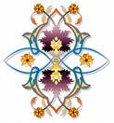
قليلة هي الكتب التي تحدثت عن مفهوم الفن من منطلق إسلامي، ذلك أن هذا الموضوع بمحتواه المتداول الآن لم يكن مطروحاً فيما مضى، بل كان الحديث يتناول كل فن على حدة.وأمر آخر: هو قلة الباحثين الإسلاميين في هذا المضوع، وأكثر الذين كتبوا عن الفن والجمال، إنما كانت كتاباتهم ترجمات لكتب لم تتحدث عن الفن الإسلامي، أو تحدثت وكانت قاصرة على مفاهيم فردية شرقية أو غربية.
وإزاء هذا الأمر، فإن التعاريف للفن الإسلامي قليلة جداً، ويعد ماذهب إليه الأستاذ محمد قطب من أهم ماقيل في هذا الصدد.
جاء في كتاب "منهج الفن الإسلامي ".
" والفن الإسلامي ليس بالضرورة هو الفن الذي يتحدث عن الإسلام... إنما هو الفن الذي يرسم صورة الوجود من زواية التصورالإسلامي لهذا الوجود .
هو التعبير الجميل عن الكون والحياة والإنسان ، من خلال تصورالإسلام للكون والحياة والإنسان.
هو الفن الذي يهيء اللقاء الكامل بين "الجمال" و "الحق". فالجمال حقيقة في هذا الكون ، والحق هو ذرة الجمال. ومن هنا يلتقيان في القمة التي تلتقي عندها كل حقائق الوجود ".
كان ذلك مما جاء في مقدمة الكتاب ، ولم يقل المؤلف أنه يعتمد ذلك على أنه تعريف للفن الإسلامي .
ولكنا نجد في ثنايا الكتاب ، وفي أكثرمن مكان ، التأكيد على مفهوم للفن اختاره المؤلف ، يقول فيه:
" الفن ــ في أشكاله المختلفة ــ هو محاولة البشر لتصوير الإيقاع الذي يتلقونه في حسهم من حقائق الوجود، أو من تصورهم لحقائق الوجود ، في صورة جميلة مؤثرة ".
وقال عن الفن الإسلامي: " إنه التعبير الجميل عن حقائق الوجود من زاوية التصورالإسلامي لهذا الوجود ".
وعلى الرغم مما توصل إليه الأستاذ قطب من تحديد لمفهوم الفن الإسلامي إلا أنه لم يرد أن يعطي ماتوصل إليه لقلب التعريف.
ويحاول الأستاذ محمد شمس الدين صدقي أن يعرفنا بالفن الإسلامي من خلال الحديث عن وظيفة هذا الفن فيقول : " يجب أن يكون نقل أو إيصال أسمى وأفضل القيم والأفكار والمشاعر إلى اللآخرين بأسلوب جميل مؤثر بحيث يوفر عنصر المتعة إضافة إلى التأثيرفي سلوكهم وإرشادهم إلى الصراط الستقيم ".
ويحاول آخرون تعريف الفن الإسلامي عن طريق عدّ مجالات نشاطه.
والحقيقة : أنه ليس من السهل إيجاد أو صياغة تعريف للفن الإسلامي ، ولعل السبب في ذلك يرجع إلى كثرة العناصرالتي ينبغي مراعاتها عند تلك الصياغة . وهذا ــ كما أرى ــ ماجعل الأستاذ قطب يلجأ إلى التعريف بالفن الإسلامي ــ لا إلى تعريفه ــ كما رأينا.

فن الزخرفة
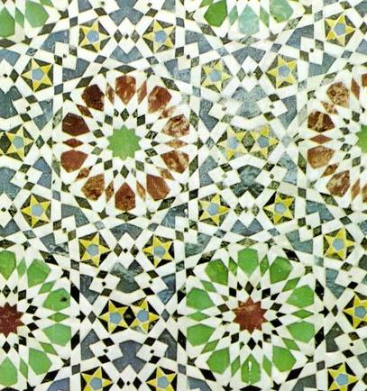
إتجه الفنان المسلم إلى عوالم جديدة بعيدة عن رسم الاشخاص ، وبعيدة ايضا عن محاكاة الطبيعية وهنا عبقريته وتجلي ابداعه ، وعمل خياله ، فأوجد تلك المجالات الجديدة ، بعد ان اعمل فيها حسة المرهف وذوقه الاصيل .
إن الزخرفة واحدة من الوسائل المهمة التي تصنع الجمال ، وهذا مايوضح لنا السر في تبوئها مكان الصدارة بين الفنون الأسلامية الاخرى ، فهي العمل الخالص الذي لا يقصد به الا صنع الجمال ، وهنا يلتقي شكل العمل الفني بمضمونه ليكونا وحدة متماسكة لصنع الجمال ظاهرا وباطنا ،الامر الذي لانكاد نجده في اي نوع آخر من الفنون.
وقد عرف المسلمون بهذا الفن من بين الفنون جميعها ، حتى قيل ا ن الفن الاسلامي فن زخرفي .ذلك انه لايكاد يخلوا اثر اسلامي من زخرفة او نقش - مهما كان شكله - بدءا من الخاتم الذي تحلى به اليد ...وانتهاء بالبناء الضخم الواسع الذي يجمع الآلاف من الناس .
وانما اتجه الفنان المسلم الى هذا الفن لانه وجد فيه بغيته من حيث البعد عن دائرة الحظر في المنهج الاسلامي . فهو بعيد عن التشخيص بطبيعته ، واستطاع الفنان المسلم بخياله الخصب ان يحقق الامر الاخر وهو البعد عن محاكاة الطبيعة ، وبهذا كان هذا الفن ملائما للمواصفات التي يحددها المنهج الاسلامي .
وتعد العناصر "النباتية" وكذا العناصر "الهندسية" مقومات اساسية في بناء هذا الفن تتعاون مع بعضها تارة ، وتنفرد كل منهما على حدة تارة اخرى . وعلى هذا ؛ فهناك نوعان من الزخرفة :
* الزخرفة النباتية .
* الزخرفة الهندسية .

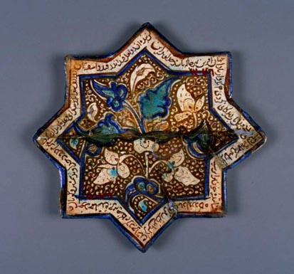
الزخرفة النباتية
تقوم الزخرفة النباتية او ما يسمى "فن التوريق" على زخارف مشكلة من اوراق النبات المختلفة من الزهور المنوعة ، وقد ابزرت باساليب متعددة من افراد ومزاوجة وتقابل وتعانق .. وفي كثير من الاحيان تكون الوحدة في هذه الزخرفة مؤلفة من مجموعة من العناصر النباتية متداخلة ومتشابكة ..متناظرة ..تتكرر بصورة منتظمة .
وقد تأمل الفنان المسلم ونظر في الطبيعة ..فنتعلم واعتبر ، ولكنه باعمال خياله استطاع ان يبتعد بفنه عن تقليدها ، فجاءت هذه التوريقات عملا هندسيا مؤسلبا ، أميت فيه العنصر الحي وساد فيه مبدا التجريد .
وقد انتشر استعمال هذه الزخارف في مجالات المختلفة ، في تزيين الجدران والقباب ، وفي التحف المختلفة نحاسية وزجاجية وخزفية وفي تزيين صفحات الكتب ..وتجليدها ..
"وقد تكون -هذه الزخرفة - ثنائية الاتجاه ، كما هو الغالب في الزخرفة التي نراها عل الحيطان والابواب والسقوف والسجاد والاثاث ، وكذلك في صفحات الكتب واغلفتها ، وقد تكون ثلاثية الاتجاه كما ترى في الاعمدة او العقود ، وفي المقرنصات في اعالي البوابات او جدران القباب ".
وقد عرفت زخارف التوريق في فنون ماقبل الاسلام باشكال مختلفة ، ولكنها - بشهاده غير المسلمين من دارسي الفنون ومؤريخيها - قد اتخذت بعد انتشارها بين فنون المسلمين سمتا اخر ، أساسه التنويع والتتابع ، والتحوير ، خلال انتشار الدعوة الاسلامية .
ان الفنان المسلم لم يبتكر وحدات زخرفية جديدة ، بل استعمل ماوجده بين يديه من وحدات في الفنون السابقة على الاسلام ، إلا أنه رتب هذه الوحدات ترتيبا غير مسبوق ، ولاءم بينها بطريقة مبتكرة ونسق بين اجزائها تنسيقا جعلها تبدو كانها شيء جديد اخترع لأول مرة ، وماهي في حقيقتها كذلك . لقد جمع الفنان المسلم هذه الوحدات الموروثة معا ، ثم صهرها في بوتقته ومزجها بفلسفة وسلط عليها اشعة عبقريته وخيالة ، فخرجت من بين يديه شيئا جديدا مميزا . وبذلك استحقت شرف الانبهاء وحملت اسم الاسلام بعد ان غذيت بلبانه وشبت في مجتمعه .

الزخرفة الهندسية
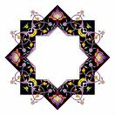
برع المسلمون في استعمال الخطوط الهندسية ، وصياغتها في اشكال فنية رائعة ، فظهرت المضلعات المختلفة ، والاشكال النجمية ، والداوئر المتداخلة ..
وقد زينت هذه الزخرفة المباني ، كما وشحت التحف الخشبية والنحاسية ودخلت في صناعة الابواب وزخرفة السقوف .
ولئن كانت هذه الزخارف دليلا على موهبة فنية عظيمة فهي أيضا دليل على علم متقدم بالهندسنة العملية .
والزخرفة الهندسية ذات أهمية خاصة في الفن الأسلامي ،ولعل أهميتها تلك نتيجة لما أشرنا اليه في الزخرفة النباتية ، من حيث مطابقتها للمواصفات التي يقبلها المنهج الأسلامي.
وهذا مايفسر لنا ذلك الأثر الكبير الذي تفرضه على كل الفن الأسلامي أذ أصبح الأسلوب الهندسي واحدا من الأساليب التي طبعت الزخرفة النباتية نفسها بأسلوبها فكثيرا ما جاءت هذه الزخرفة بأخراج هندسي عجيب بل أن الكتابة نفسها - وهي الفن الأسلامي الاّخر - كثيرا ماتفنن في أخراجها الفنان المسلم فجاءت في قوالب هندسية متنوعة الأشكال .
لقد أستطاعت الهندسة أن تفرض سيادتها - في الفن الأسلامي - وذلك بغلبتها على شبق الأشكال كما يقول "جارودي".
ولا يفوتنا هنا أن نذكر ماكان للفرجار من دور في تقدم هذه الزخرفة وسيادتها ، فقد كان للدائرة دور كبير في هذا العطاء غير المحدود من الأشكال يؤكد هذا ويوسع مساحته ملء بعض المساحات وترك غيرها فارغة.
وقد استطاع المسلمون أستخراج أشكال هندسية متنوعه من الدائرة ، منها المسدس والمثمن والمعشر .. وبالتالي المثلث والمربع والمخمس ، ومن تداخل هذه الأشكال مع بعضها وملء بعض المساحات وترك بعضها فارغا نحصل على مالا حصر له من تلك الزخرفات البديعة التي تستوقف العين لتنقل بها رويدا رويدا من الجزء الى الكل ومن كل جزئي الى كل أكبر..
ولقد كان "هنري فوسيون" دقيق التعبير عميق الملاحظة حينما قال:
"ماأخال شيئا يمكنه ان يجرد الحياة من ثوبها الظاهر وينقلنا الى مضمونها الدفين مثل التشكيلات الهندسية للزخارف الأسلامية ، فليست هذه التشكيلات سوى ثمرة لتفكير قائم على حساب الدقيق قد يتحول الى نوع من الرسوم البيانة لأفكار فلسفية ومعان روحية ، غير أنه ينبغي الا يفوتنا أنه خلال هذا الأطار التجريدي تنطلق حياة متدفقة عبر الخطوط فتؤلف بينها تكوينات تتكاثر وتتزايد ، متفرقة مرة ومجتمعه مرات وكأن هناك روحا هائمة هي التي يصلح لأكثر من تأويل يتوقف على مايصوب عليه المرء نظره ويتأمله منها وجميعها تخفى وتكشف في انواحد عن سر ماتتضمنه من امكانات وطاقات بلا حدود".

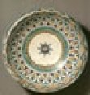
فن الفخار
يعتبر فن الفخار والخزف من أرقى الفنون التي عرفتها الإنسانية ولازمت الحضارات المختلفة منذ أقدم العصور.
ولذلك يهتم منقبو الآثار والباحثون عن حياة الشعوب بالفخار؛ إذ إنه حرفة وصناعة مارسها الإنسان منذ قديم الزمان في بقاع الأرض التي عاش فيها الإنسان ومارس صنع احتياجاته.
من هنا نتبين أن تاريخ الفخار حافل بما يستوجب دراسات واسعة النطاق خاصة بعد أن قطعت المدينة شوطاً بعيداً في ميدان الخزف والصناعات، والفخار خلال تلك الرحلة الطويلة سجل طبائع وتقاليد البشر المتباينة ومعتقداتهم في الحياة الدنيوية والأخروية.
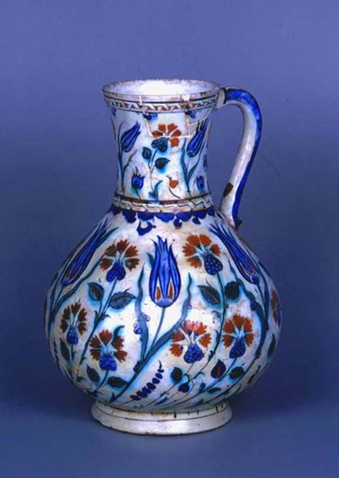
وبالنسبة للفنون الإسلامية فإن الفخار والخزف من أهم الحرف الفنية التي مارسها الفنان المسلم منذ أن توطدت أركان الإسلام في البلاد المختلفة؛ حيث إن هذا الفن حقق فكرة الحضارة الإسلامية في جوانب متعددة؛ حيث إن روح الإسلام السمحة لا تتماشى واستخدام خامات غالية الثمن مثل الذهب والفضة؛ ولذلك أقبل الفنانون المسلمون والعرب منهم خاصة على فن الخزف إقبالاً عظيماً، واستطاعوا أن ينتجوا خزفاً على مستوى عالٍ من حيث القيمة الفنية، ولم يكتفوا بذلك بل وصلوا إلى أن يكون إنتاجهم الخزفي يصلح من حيث الفخامة والجمال لأن يكون بديلاً لأواني الذهب والفضة باستعمالهم تقنية تسمى بالبريق المعدني التي تعتبر صفة أنفرد بها الخزف الإسلامي.
ونشير باختصار إلى مراحل تطور فن الخزف في مختلف البلاد العربية في إطار ما هو معروف من وحدة الحضارة العربية في مختلف الأقاليم، بحيث يبدو الإنتاج في البلاد العربية كافة له مسحة الحضارة العربية مع اختلافات بسيطة بالنسبة للأقاليم أو البلاد التي أنتجته.
وقد شمل إنتاج الخزف جوانب متعددة أمام احتياجات الناس اليومية، سواء أكانت هذه الاحتياجات عامة أم خاصة، فقد صنع الفنان المسلم بلاطات الخزف على أشكال مختلفة لكسوة الجدران، وكذلك بعض المحاريب والفناجين والأقداح والكؤوس والصحون والسلاطين والأكواب والقوارير والأباريق والأزيار والمسارج.
وتعددت أنواع الخزف الإسلامي في أشكالها وطريقة معالجتها، وأنواع الزخارف بشكل ليس له نظير ومن بعض الأنواع التي شاع إنتاجها في مختلف البلاد الإسلامية

أشغال المعادن

للمعادن خصائصها التي تتميز بها عن مختلف الخامات ....من هذه الخصائص

[الثقل النوعي –الصلابة - قابلية الصهر والتبخر- قوة التماسك- الاستطالة و المرونة
والسحب والطرق- مقاومة الثني والالتواء- قابلية اللحام – القدرة على التوصيل
الحراري والكهربي]

إن استخدام المعادن يعطي أشكالاً جمالية ونفعية ويمكن تشكيل أواني زخرقية

وثريات ومصابيح الحائط ومنه النحت المعدني بأشكال حرة....الخ

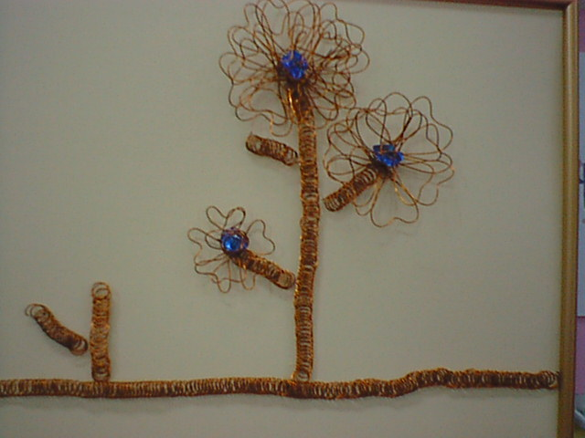

أنواع المعادن

النحاس الأحمر:

من اقدم المعادن التي عرفها الإنسان وهو ذو لون لأحمر وردي وهو أقل صلابة

من الحديد وأكثر منه قابليه للطرق.

وخامة النحاس الأحمر عند تسخينه إلى درجة الاحمرار وتركه يبرد في الهواء

أوفي الماء يصبح قابلاً للطرق والسحب والثني وتسمى هذه العملية[التخمير]

ومن هذه الخاصية قامت فكرة التشكيل بالطرق [التقبيب و الجمع]

والنحاس الأحمر نستطيع لحمه مع القصدير و مونه النحاس وبالفضة

النحاس الأصفر والنحاس الأبيض

النحاس الأصفر:

وهو مكون من النحاس الأحمر والزنك أكثر صلابة من النحاس الأحمر
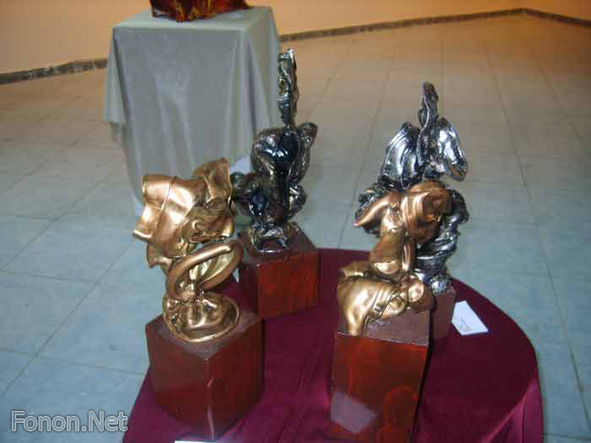
ويقبل الطرق والسحب ويكتسب الصلابة بتأثير الطرق ويستعيد قابليتة

للطرق بالتخمير[التسخين]وهو يبرد في الهواء ولا يبرد في الماء

حتى لا يتشقق ويقبل اللحام بالفضة والقصدير.

النحاس الأبيض:

يتكون من النحاس الحمر والنيكل والحديد والزنك والقصدير

وهذه النوعيات من النحاس توجد في الأسواق على هيئة

- ألواح مختلفة السمك ربع،1ملليمتر.
- مواسير،وأسلاك شبكية.
- أسياج وأسلاك مختلفة السمك.

أشغال الورق

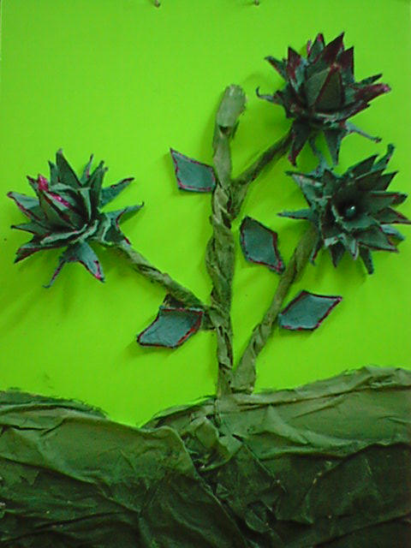
الورق من الخامات المتوفرة والعديدة في أشكالها وهي خامة لا غنى عنها
مطلقاً في حياتنا ، وتشغل الورق حيزاً كبيراً في المدارس لسهولة معالجته
وإمكانية تسخيره لصيغ عديدة ويمكن ابتكار أشكال كثيرة منها
ويوجد الورق على أنواع مختلفة، وهو خامة رخيصة عن بقية
الخامات الأخرى وأكثرها متعة في مجال التعبير الفني و ذلك:
- لسهولة الحصول عليها في أنواع وألوان وملامس عديدة.
- طرق استخدامها متنوعة ويمكن الإفادة منها في الأشغال الفنية.
- مناسبتها لجميع مراحل التعليم.
- سهولة التنفيذ وعدم احتياجها إلى تجهيزات أو معدات.

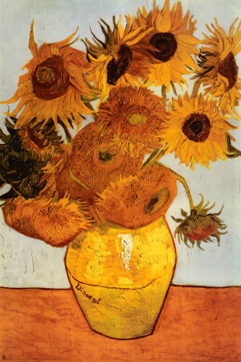
ورق الكريشة [المكرنش]

يستعمل هذا النوع في عمل : الزهور الصناعية-ملابس العرائس و القبعات
الرسوم البارزة في كراسة الرسم......الخ.

الورق المقوى وورق الكرتون

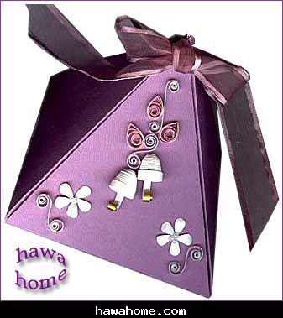

يستعمل في عمل المجسمات والأشكال الهندسية وصنع العلب البسيطة

كعلب الحلوى و أمتعة الحفلات وأيضاً في عمل وصناعة تجليد الكتب

وعلب الهدايا.

ورق الجرائد

يستخدم ورق الجرائد في الأشكال اليدوية بطرق مختلفة .

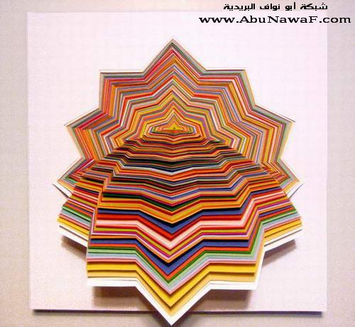

فن الكروشية

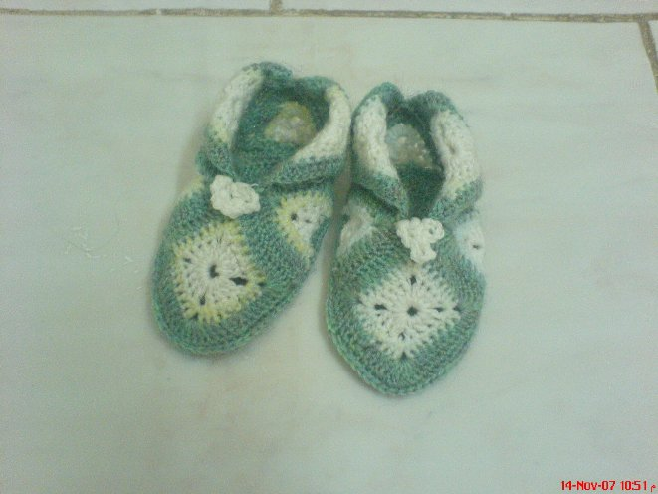
يعتبر الكروشيه من الفنون اليدوية القديمة منذ عصور وقد
اشتق اسم الكروشيه من اللغة
الفرنسية ويعرف باللغةالعربية بالحبك اليدوي او النسج اليدوي بالابرة
هو فن رائع سهل التعلم وممتع يساعد ذوي الرغبة والمهارة علي
صنع العديد من المنسوجات اليدوية الراقية والرائعة مثل
الملابس
وديكورات المنزل
الاكسسورات
ومفارش الطاولات (مفارش السفرة)
والاغطية و السجاد.....

فن الكولاج
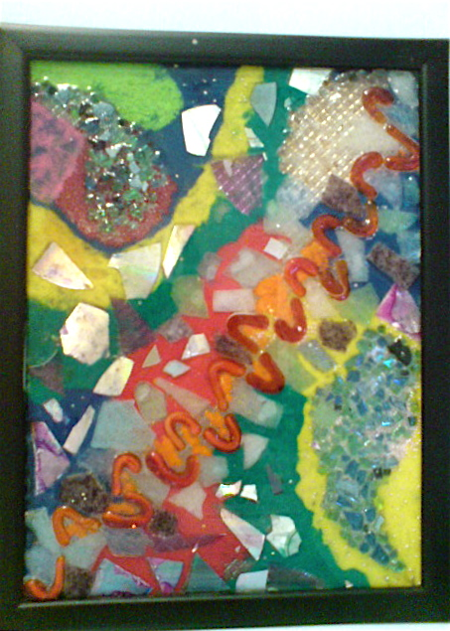
الكولاج تقنية فنية تعتمد أساساً على نظرية "القص واللصق" لتكوين عنصر ما، غالباً ما يتم استخدام أوراق مطبوعة أو ملونة، مثل أوراق الجرائد والمجلات وحتى الصور الفوتغرافية. تُوضع الواحدة فوق الأخرى لخلق شكل معين، أحياناً يتم استخدام مواد أخرى قد تكون ثلاثية الابعاد أو نافرة فالمواد لا تقتصر على الاوراق فحسب، قد تكون أي شيء آخر.
في القاموس هو: "أي مجموعة لأشياء لا يربطها شيء محدد".
الجميل في تقنية الكولاج مساحة الحرية التي تتركها لك لخلق أشياء مبتكرة وجديدة وصنع شيء جميل من النفايات "إعادة التدوير". فالفنان الذي يعمل على الكولاج حتى وإن كان التكوين الذي ينفذه مخطط له ومدروس غالباً ما سيخرج بنتائج جديدة واحتمالات أخرى.
الأشغال اليدوية الفنية

تعتبر الأشغال الفنية أحد البنود الرئيسة في مجال التربية الفنية ففيها يتعلم الفرد بعض المهارات والخبرات والمعلومات نتيجة استخدام خامات متنوعة ومن جانب آخر تنمو لديه قدرات وترهف حواسه نتيجة تفاعله وتأمله وتذوقه للخامات المتنوعة .
فالأشغال الفنية تتيح للفرد فرصة التفاعل مع الخامات بفهم طبيعتها ومشكلاتها ومصادرها .
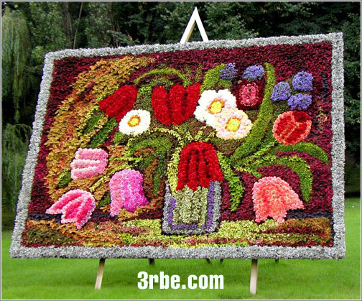
ولا بد من استغلال خامات البيئة من المستهلكات الورقيه والمعدنية والزجاجية وأنواع البلاستيك في عمل نماذج تشكيلية مجسمة تتوافر فيها العناصر الجمالية والتعبيرية .
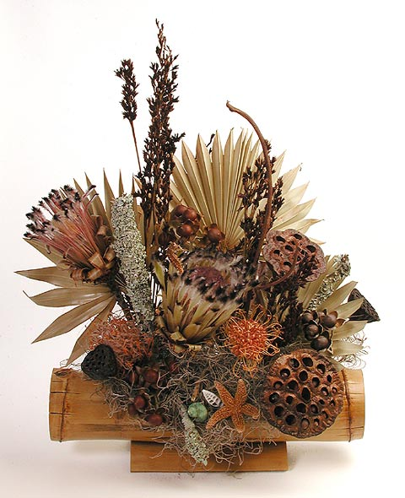
إن الأشغال الفنية تعمل على تنمية القدرة الإبتكارية لدى الفرد فهي تتمتع بغناها بالخامات المتنوعة التي لا حصر لها .وقد نجد لكل خامة خاصية معينة وطبيعة تتيح للطالب البحث والتجريب .كذلك تمنح الانسان القدرة علي التفكير والتأمل والمحاولة في إنشاء إبداعات من خلال استعانته بالخامات المختلفة كالأوراق والفلين والزجاج وفروع الأشجار ....
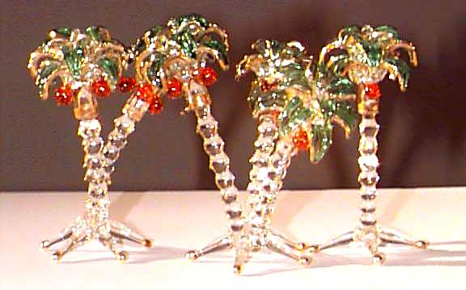
والأشغال الفنية من مزاياها أن الفرد حينما يواجه بالخامات والأدوات تساعده على تكوين اتجاه عام نحو تذوقه لقيم الأشياء فيتكون لديه رؤية متعمقة ترى علاقات وتركيبات وجماليات ما كان للعين العادية أن تراها .كما أنها تساعد الطالب علي نمو بصيرته تجاه الأشياء وتساعده في حياته المستقبلية علي تكوين اتجاه الذوق العام .
من هذه الأشغال والخامات التي سوف نتحدث عنها هي الأشغال المتعلقة بالأسلاك الحديدية والكرتون ،والشمع ،والفلين ،والسيراميك،وعجينة الورق وغيرها كثيرا من الأعمال الفنية ذات الطابع الجمالي المميز

فن النحت على الرمل

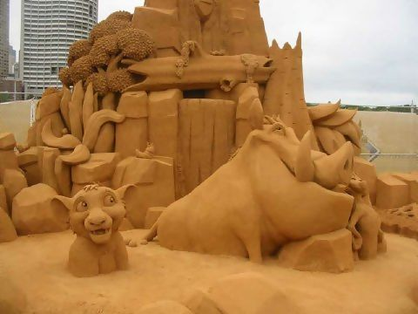

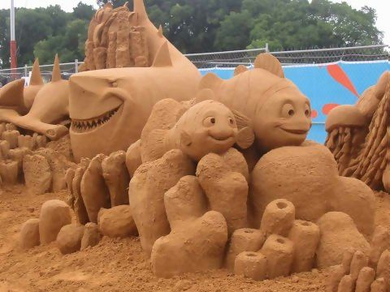

غرائب وعجائب
حطم إناء من الخزف يرجع إلى القرن الثامن عشر الرقم القياسي لثمن قطعة فنية في آسيا، حيث بيع بالمزاد بسعر يوزاي 19.5 مليون دولار أمريكي في مزاد بقاعة "كريستي" في هونج كونج.
والإناء يرجع إلى عهد الإمبراطور كيان لونج من أسرة "كينج" الصينية القديمة، ويعتبر أعلى القطع الفنية التي بيعت في آسيا ثمناً.
والإناء مزين برسم لشجرة مشمش وشجرة صفصاف وزوج من طيور السنونو.
ويحمل الإناء الذي كانت تملكه "بربارا هوتون" وريثة متاجر "وولورث" علامة عهد الإمبراطور كيان لونج (17951736) على قاعدته.
والبائع هو تاجر الأعمال الفنية الصيني المشهور "روبرت تشانج" (80 عاماً)، أما المشترية التي رسا عليها المزاد فكانت أخته "أليس تشينج".

